空き家家財道具等撤去費補助金
申請手続きと必要書類

制度の概要
対象となる物件
大多喜町空き家・空き地バンクに登録された空き家であること
対象となる撤去内容
登録空き家に残されている家財道具等の撤去（庭木の剪定等を含む）であること
対象者
空き家・空き地バンクに空き家を登録した貸主（個人の所有者。不動産業者を除く）で、
今後5年以上継続して賃貸する予定がある方

手続きの流れ
1 申請者：交付申請書の提出（作業着手前）
作業着手前に、次の書類を添えて補助金等交付申請書を提出してください。
【交付申請時に添付する書類】
- 本町が賦課する町税等に滞納がないことを証するための同意書
- 家財道具等の撤去（庭木の剪定等を含む）に係る見積書の写し
- 家財道具等の撤去（庭木の剪定等を含む）前の写真
④空き家所有者承諾書（別記様式）
※賃借人が賃貸物件の家財道具等を撤去する場合のみ必要です。
2 町：交付決定通知書の送付
・内容を審査し、適当と認められた場合、「補助金等交付決定通知書」を送付します。
・決定通知書を受け取った後に撤去作業を開始してください。
（交付決定前に着手した作業は、原則として補助対象外となります。）
3 申請者：撤去作業の実施（着手）
交付決定通知書が届いてから、業者と契約し、家財道具等の撤去作業を実施してください。
※後日、実績報告の際に必要となるため、次の写真を撮影してください。
・家財道具やごみなどを搬出する前に、とりまとめた状態の写真
・撤去作業中の様子が分かる写真（可能な範囲で）
・撤去完了後の家屋内や庭の写真
4 申請者：作業完了後の実績報告書の提出
作業完了・支払い完了後、次の書類を添えて補助金等実績報告書を提出してください。
【実績報告書に添付する書類】
- 申請者が利用登録者（物件の購入者又は賃借人）の場合：世帯全員の住民票の写し
- 契約書または請書の写し
（申請者が業者等へ撤去作業を委託した場合。申請者から業者へ提出した発注依頼書の写しでも可。）
- 領収書の写し
（業者から申請者へ、撤去費の合計金額が記載された領収書）
- 家財道具等の撤去先が確認できる書類（どこに廃棄したか分かるもの）
・廃棄処理施設等での領収書（環境センター・ごみ処理センターなど）または、廃棄処理施設等での廃棄の様子が分かる写真
- 家財道具等の撤去後の状況が分かる写真
・家財道具やごみなどを搬出する前に、とりまとめた状態の写真
・撤去完了後の家屋内や庭の写真
- その他、町長が必要と認める書類
5 申請者または施工者および町：完了検査（現地確認）
・実績報告書の提出後、14日以内を目安に現地で完了検査（現地確認）を行います。
・現地で町職員が写真撮影を行います。
6 町：確定通知書の送付
書類および完了検査の結果、内容が適正と認められた場合、補助金等交付確定通知書を送付します。
7 申請者：交付請求書の提出
確定通知書を受け取った後、交付請求書（様式第9号）を提出してください。
8 町：補助金の振込
交付請求書の内容を確認後、申請者名義の口座に補助金を振り込みます。

《実績報告書添付書類の例》
家財道具等の撤去先が確認できる書類（どこに廃棄したかわかるもの）
・廃棄処理施設等での領収書（環境センターやゴミ処理センターなど）
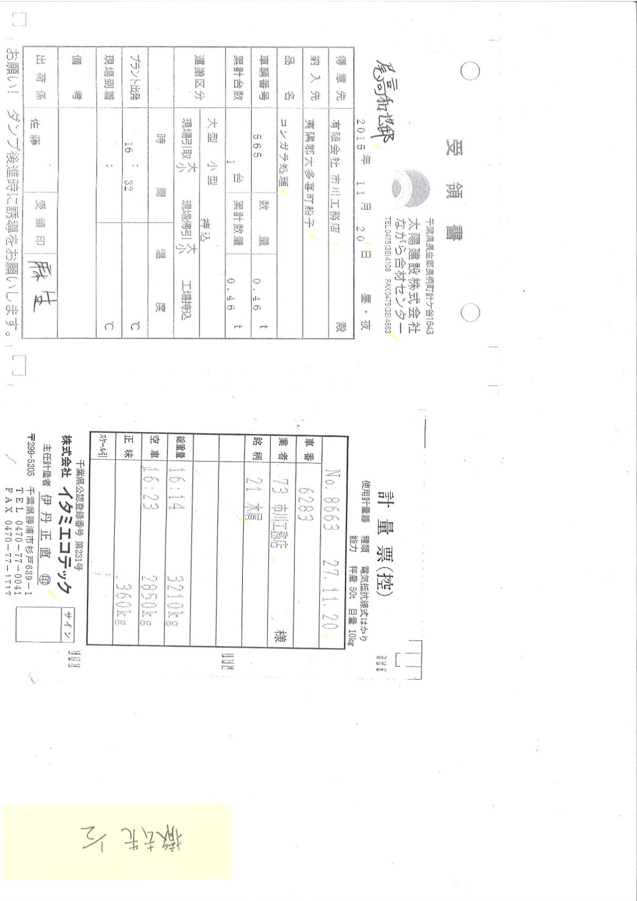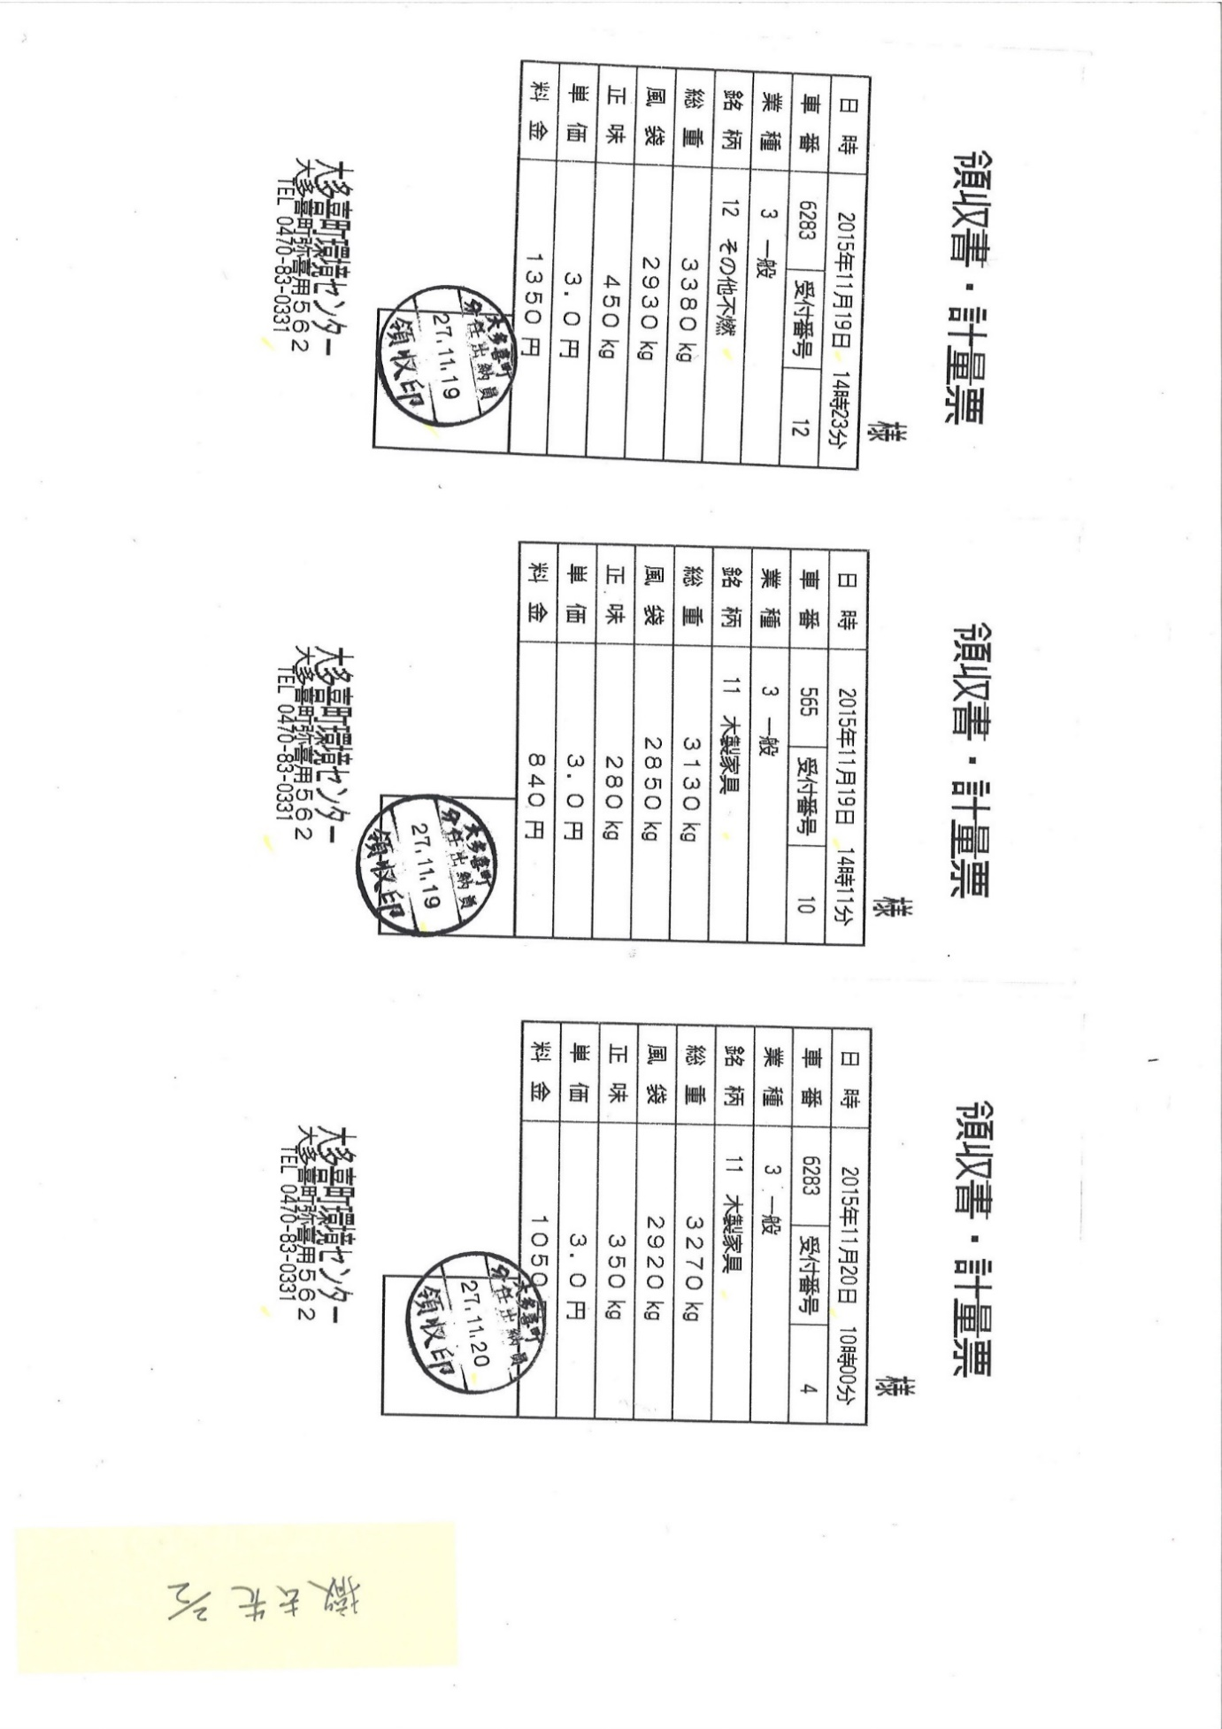
受領印
・廃棄処理施設等での廃棄風景がわかる写真
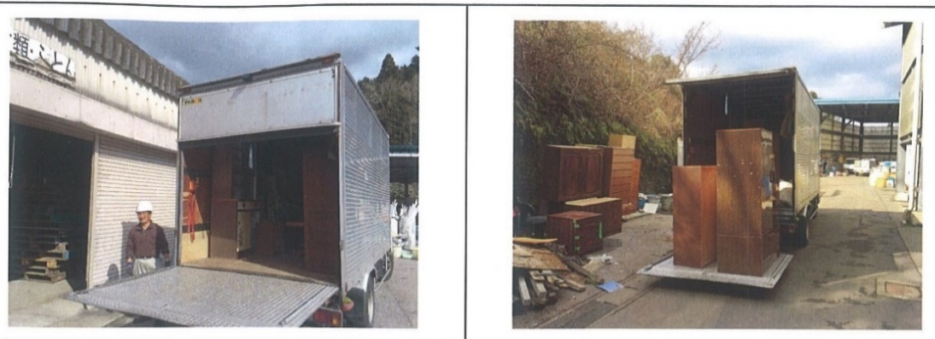
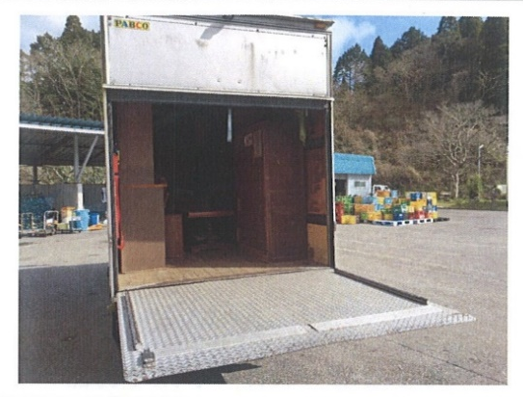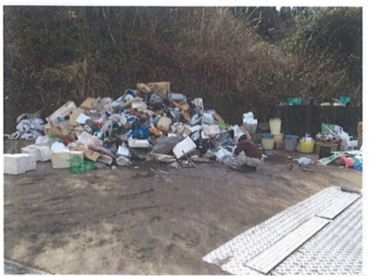
家財道具等の撤去後の状況を明らかにする写真
・家財道具やゴミなどを搬出する前の取りまとめた写真
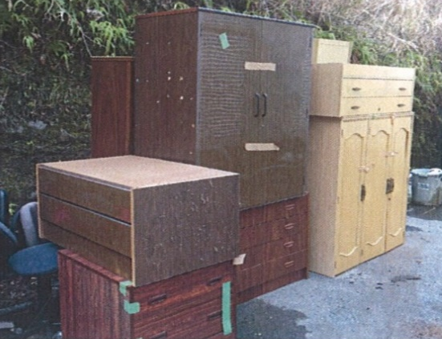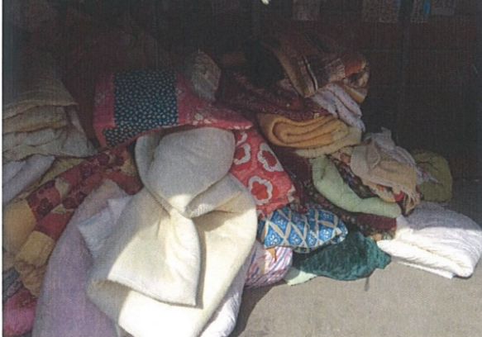
・完了撤去後の家屋内や庭の写真
○〇邸 家財道具等撤去後写真

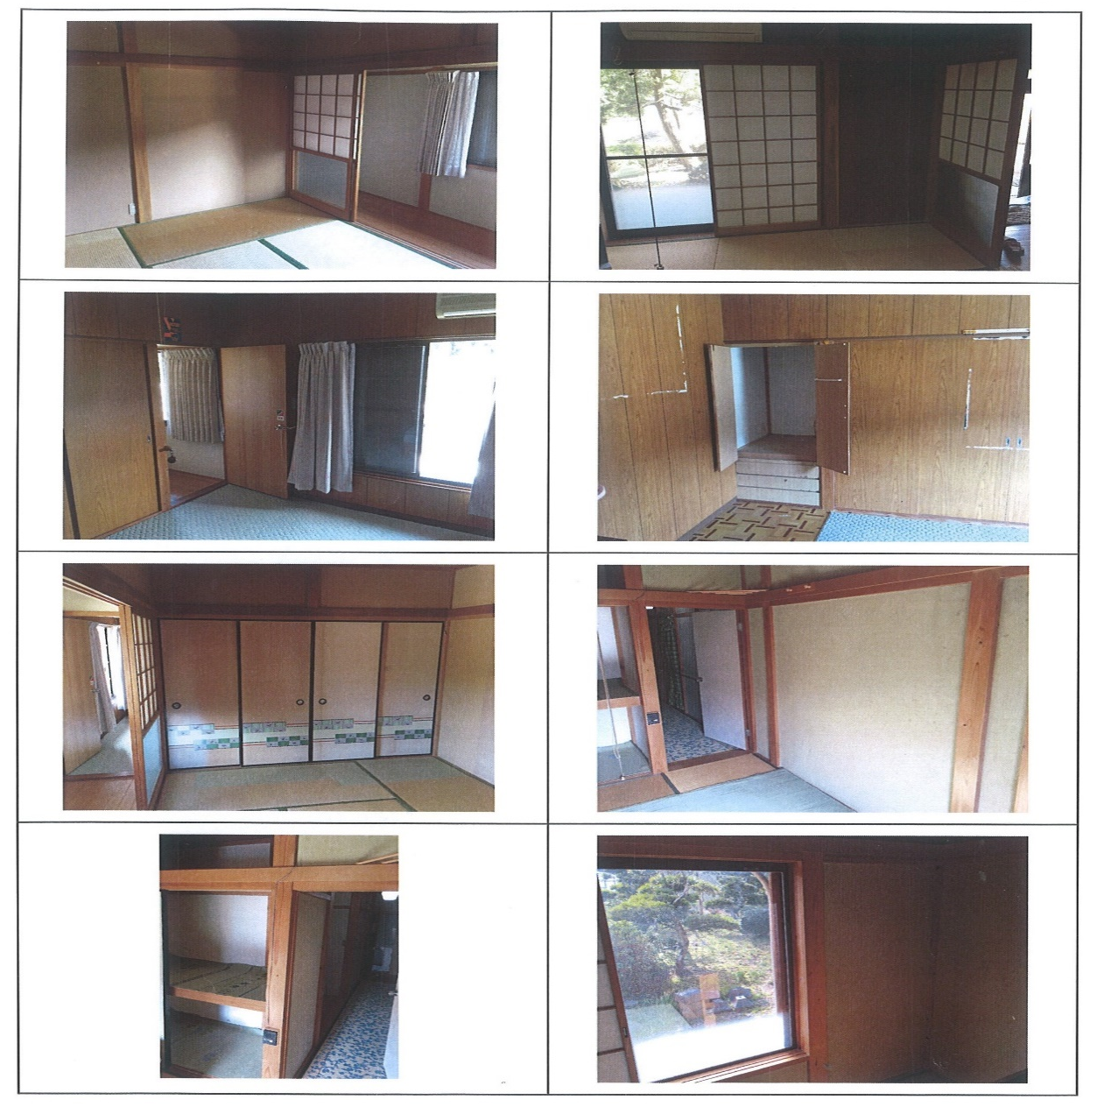
□□□□会社 〒298-0216 千葉県夷隅郡大多喜町大多喜△△
電話 0470-82-0000
別 記
第１号様式（第３条関係）

補助金等交付申請書
年 月 日

大多喜町長 様

住所又は所在地
申請団体名
申請者氏名

年度において、次の事業を実施したいので、大多喜町補助金等交付規則
第３条の規定により、次のとおり申請します。

１ 補助事業等の名称 空き家家財道具等撤去費補助金

２ 補助事業等の内容 空き家・空き地バンク制度登録家屋に残存する家財道具等の撤去
３ 補助事業等の効果 定住促進、空き家の有効活用

４ 補助事業等に要する経費及び負担区分等
（単位：円）
事業費の総額 | 負 担 区 分 |  |  | 補助金等申請  額の算出基礎
事業費の総額 | 補助金等申請額 | 団体負担額 | その他財源 | 補助金等申請  額の算出基礎
 |  |  |  | 撤去費用の1/2以内で上限20万円
５ 事業の着手及び完了予定年月日
着手 予定 年 月 日
完了 予定 年 月 日
６ 添付書類
⑴ 事業計画書
⑵ 収支予算書
⑶ 実施設計書（工事の施行に限る。）
⑷ その他 別紙のとおり

町税等納付状況調査同意書

年 月 日

大多喜町長 様

交付申請者 住所
氏名
同居者 氏名
〃 氏名
〃 氏名
〃 氏名
〃 氏名

大多喜町空き家利用促進奨励金補助金交付申請にあたり、私に係る町税等の納付状況について、貴職が職権で調査することに同意します。

納付状況調査に同意する項目

１ 町県民税
２ 固定資産税
３ 軽自動車税
４ 国民健康保険税
５ 介護保険料
６ 学校給食費
７ 保育料
８ 住宅使用料
９ 後期高齢者医療保険料

別記様式（第６条関係）

空き家所有者承諾書
年 月 日

大多喜町長 様

（空き家所有者）
住 所
氏 名

私は、大多喜町空き家・空き地バンク制度要綱に登録した下記物件に残存する家財道具等の撤去を賃借人が行うことについて承諾します。

記

１ 物件所在地 大多喜町

２ 賃借人氏名

第７号様式（第１２条関係）

補助事業等実績報告書

年 月 日

大多喜町長 様

住所又は所在地
申請団体名
申請者氏名

年度において実施した次の補助事業等の実績について、大多喜町補助金等交付規則第１２条の規定により、関係書類を添えて次のとおり報告します。

１ 補助事業等の名称 空き家家財道具等撤去費補助金

２ 補助事業等に要した経費及び負担区分等
（単位：円）
事業費の総額 | 負 担 区 分 |  |  | 超過交付に  よる返済額
事業費の総額 | 補助金等の額 | 団体負担額 | その他財源 | 超過交付に  よる返済額
３ 事業の着手及び完了年月日
着手 年 月 日
完了 年 月 日
４ 添付書類
⑴ 事業報告書
⑵ 収支決算書
⑶ その他 別紙のとおり

第９号様式（第１５条関係）

補助金等交付請求書

年 月 日

大多喜町長 様

住所又は所在地
申請団体名
申請者氏名

年 月 日付け 第 号の４をもって額の確定があった補助金等を、大多喜町補助金等交付規則第１５条の規定により、次のとおり請求します。

１ 交付確定額 円

２ 既概算払（前金払）交付額 円

３ 今回請求額 円

４ 振込先
金融機関名 |  | 銀行･農協  信金･信組 |  |  | 本店･支店  本所･支所
預金種目 | １普通 ２当座 ３その他（ ） |  | 口座名義人 | ()
口座番号 |  |  | 口座名義人

○大多喜町空き家家財道具等撤去費補助金交付要綱
平成２７年７月３１日
告示第５７号
（趣旨）
第１条 この要綱は、空き家の有効活用を図るため、空き家の家財道具等を撤去する費用の一部を補助することについて、予算の範囲内において、大多喜町補助金等交付規則（昭和５５年規則第１２号。以下「規則」という。）に定めるもののほか、補助金を交付することに関し必要な事項を定めるものとする。
（定義）
第２条 この要綱において、次の各号に掲げる用語の意義は、それぞれ当該各号に定めるところによる。
（１） 空き家 大多喜町空き家・空き地バンク制度要綱（平成２３年告示第２０号。以下「制度要綱」という。）第３条第２項の規定により大多喜町空き家・空き地バンク登録台帳に登録された家屋をいう。
（２） 家財道具等 空き家に残存する家財道具又は当該空き家敷地内の雑草若しくは樹木をいう。
（３） 空き家・空き地登録者 制度要綱第２条第５号に規定する者をいう。
（４） 利用登録者 制度要綱第２条第７号に規定する者をいう。
（５） 町税等 町税、国民健康保険税、介護保険料、保育料、給食費、水道料金及び住宅使用料をいう。
（補助対象者）
第３条 補助金の交付を受けることができる者（以下「補助対象者」という。）は、町内において居住の用途に供するため、空き家の家財道具等の撤去を行う者であって、次の各号に掲げる要件を全て満たすものとする。
（１） 空き家・空き地登録者（建築物若しくは土地を販売し、又は賃貸する事業を行う者を除く。）又は利用登録者であること。この場合において、貸主にあっては補助金の交付を受けた日から５年以上貸出しができ、利用登録者にあっては補助金の交付を受けた日から３年以上当該物件に居住することができるものであること。
（２） 補助対象者と同一の世帯に属する者全員（以下「世帯全員」という。）が本町から賦課されている町税等を滞納していないこと。
（３） 当該年度に家財道具等の撤去が完了すること。
（４） 対象となる家財道具等の撤去について、本町で実施している他の制度による補助金、助成金、奨励金又は保険給付金の交付を受けていないこと。
２ 補助金は、同一補助対象者及び同一物件に対して１回を限度として交付する。
（補助対象経費）
第４条 補助金の交付の対象となる経費は、空き家の家財道具等の撤去に要する経費とする。
（補助金の額）
第５条 補助金の額は、補助対象経費の２分の１以内とし、１件あたり２０万円を限度とする。この場合において、補助金の額に１，０００円未満の端数が生じたときは、当該端数を切り捨てた額を補助金の額とする。
（補助金の交付申請）
第６条 規則第３条第２項第４号に規定する書類は、次のとおりとする。
（１） 本町が賦課する町税等に滞納がないことを証する書類。ただし、町外に在住している利用登録者については、実績報告書提出時に提出するものとする。
（２） 家財道具等の撤去に係る見積書の写し
（３） 家財道具等の撤去前の写真
（４） 空き家所有者承諾書（別記様式）。ただし、補助金の申請を行う者（以下「申請者」という。）が利用登録者であって、賃貸物件の家財道具等を撤去する場合に限る。
（５） その他町長が必要と認める書類
（実績報告書の提出）
第７条 規則第１２条第３号に規定する書類は、次のとおりとする。
（１） 申請者が利用登録者の場合は、世帯全員の住民票の写し
（２） 契約書又は請書の写し。ただし、申請者が業者等へ委託をした場合に限る。
（３） 領収書の写し
（４） 家財道具等の撤去先が確認できる書類
（５） 家財道具等の撤去後の状況を明らかにする写真
（６） その他町長が必要と認める書類
（補則）
第８条 この要綱に定めるもののほか、必要な事項は、町長が別に定める。
附 則
この告示は、公示の日から施行する。
附 則（平成２８年８月５日告示第６２号）
この告示は、公示の日から施行し、平成２８年４月１日から適用する。
附 則（平成３１年３月２２日告示第１３号）
この告示は、平成３１年４月１日から施行する。
附 則（令和４年３月３０日告示第１８号）
（施行期日）
この告示は、令和４年４月１日から施行する。

